1. 下载源码，如下图所示：

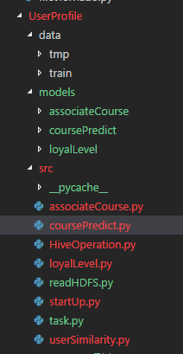

1. 删除不必要文件/文件夹（可选）

UserProfile/src/ HiveOperation.py

UserProfile/src/ readHDFS.py

UserProfile/src/ task.py

1. 修改模型绝对路径

需要修改的文件如下：

UserProfile/src/ associateCourse.py

UserProfile/src/ coursePredict.py

UserProfile/src/ loyalLevel.py

以loyalLevel.py为例

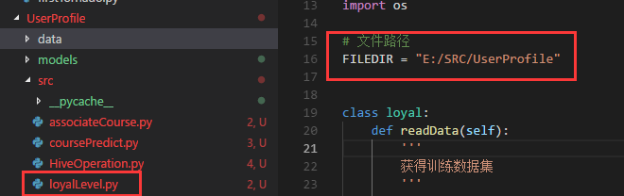

修改FILEDIR为绝对路径：/root/UserProfile 视具体而定

1. 打开端口9000
   1. 增加端口9000

vi /etc/sysconfig/iptables

在文本中增加：-A INPUT -m state --state NEW -m tcp -p tcp --dport 9000 -j ACCEPT

* 1. 重启防火墙

/etc/init.d/iptables restart

1. 部署为开启启动（针对centos6.5）
2. Sudo vim /etc/rc.local
3. 在文件中粘贴：

/Anaconda3/bin/python /root/UserProfile_copy/src/startUp.py

必须使用绝对路径，具体路径视情况而定

1. 重启服务器

Shutdown –r now